**《大学生聚集地APP产品实现方案》**

1. **系统的主要功能**软件基本功能包括注册登录，浏览帖子，发帖，好友匹配，查看消息以及查看个人信息。  
   1.其中登录进入的主页会为用户显示最新发布的帖子，用户可以浏览各种帖子，点击对应的帖子可以进入查看帖子的内容以及帖子下方对应的评论。

2.登录后的用户可以进入发帖界面发布自己的帖子（需要编辑帖子标题与帖子内容），帖子成功发布后将会显示在主页中。  
3.好友匹配功能会根据用户输入的信息显示符合要求的用户列表，帮助用户认识自己感兴趣的朋友。  
4.消息界面显示其他用户对本用户的消息，如显示某个用户评论了你的帖子。  
5.登录后的用户可以进入个人信息界面查看自身发布帖子与自身个人资料。

1. **UI界面设计**

登录注册界面：

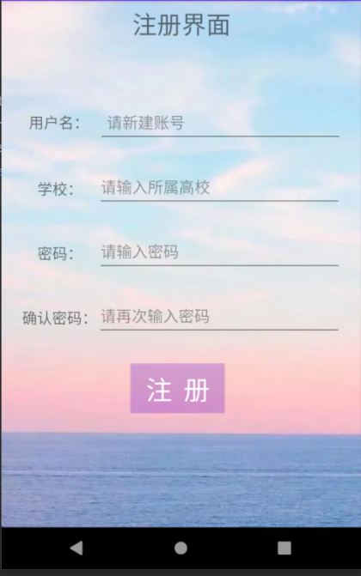 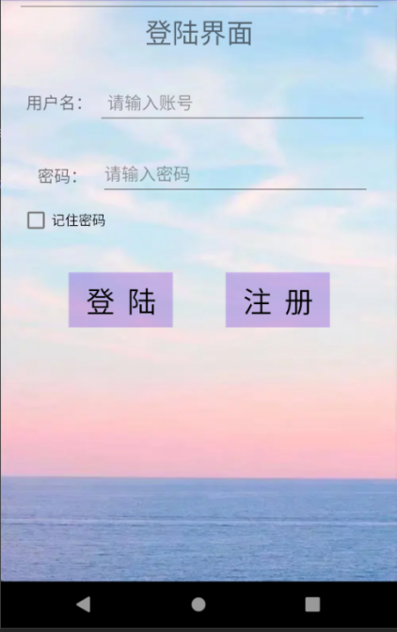

首页推荐界面： 查看帖子详情与评论：

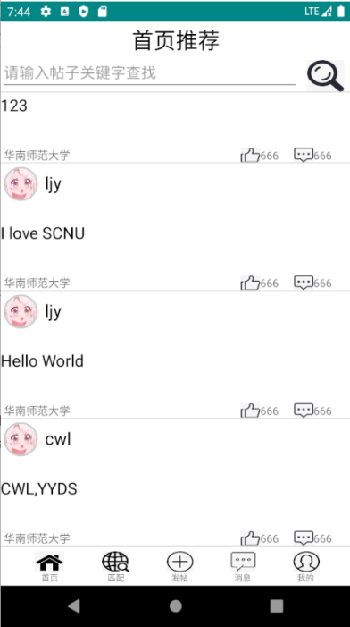 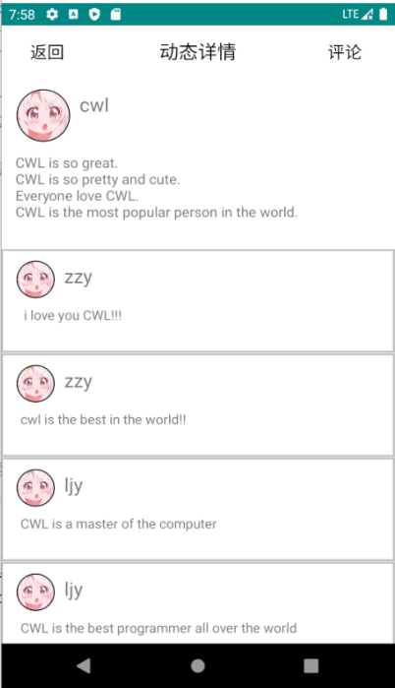

发帖界面：

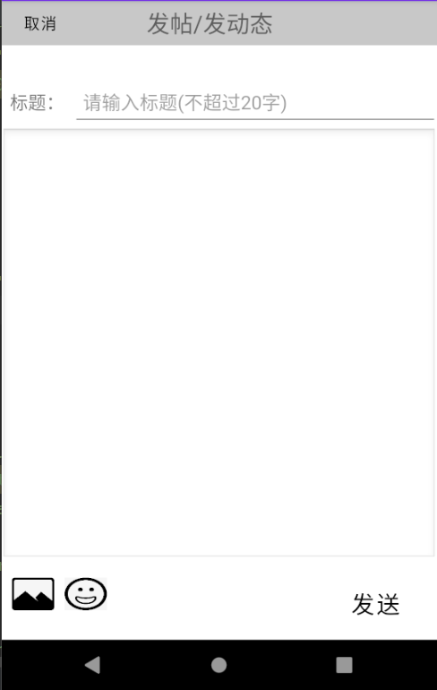

好友匹配界面： 匹配结果界面：

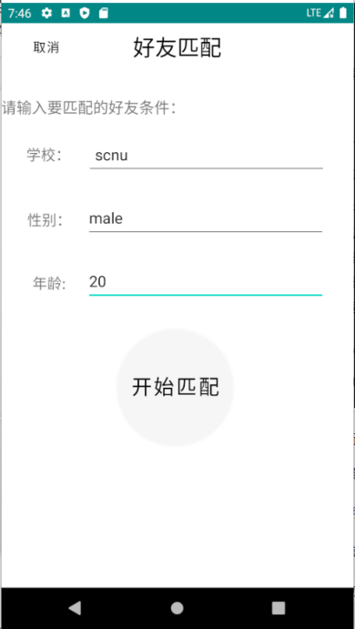 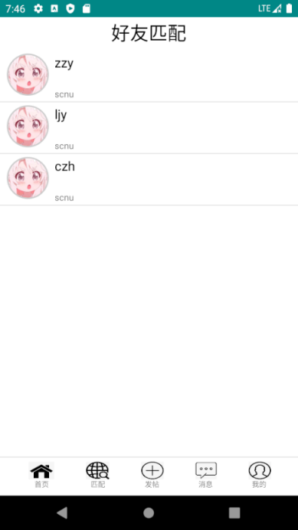

消息界面：

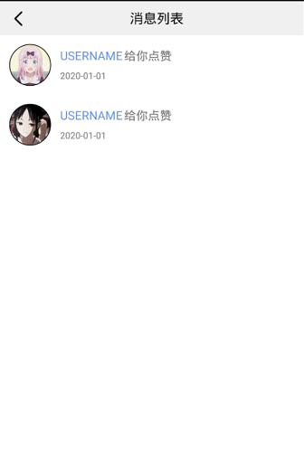

个人信息界面：  
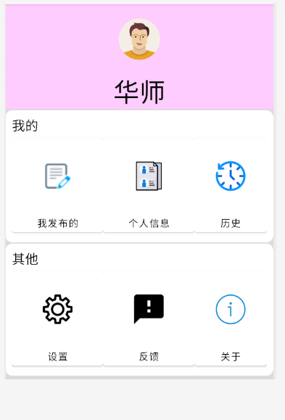 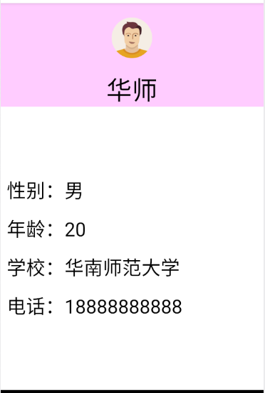

**三．关键技术与难点**

关键技术1：多种安卓UI组件的配合使用，尤其是布局的选用以及将各组件添加进入布局是一个技术难点，最终我们选用线性布局以及布局嵌套的方法完成了UI界面的制作。

关键技术2：在一个界面中以列表形式显示多项内容是一个重点也是一个难点。我们选择使用ListView组件搭配对应的Adapter类正确显示想要的内容。

关键技术3：用户数据的存储与调用。我们采用Sqlite数据库存储用户数据内容，并配合对应的DataBaseHelper进行对数据库的各种操作。登录后的用户数据我们采用了SharePreference来存储，方便代码的实现。

**四．用户体验与分析**

我们邀请了十个用户对我们的APP进行使用测试并收集了他们的反馈意见：  
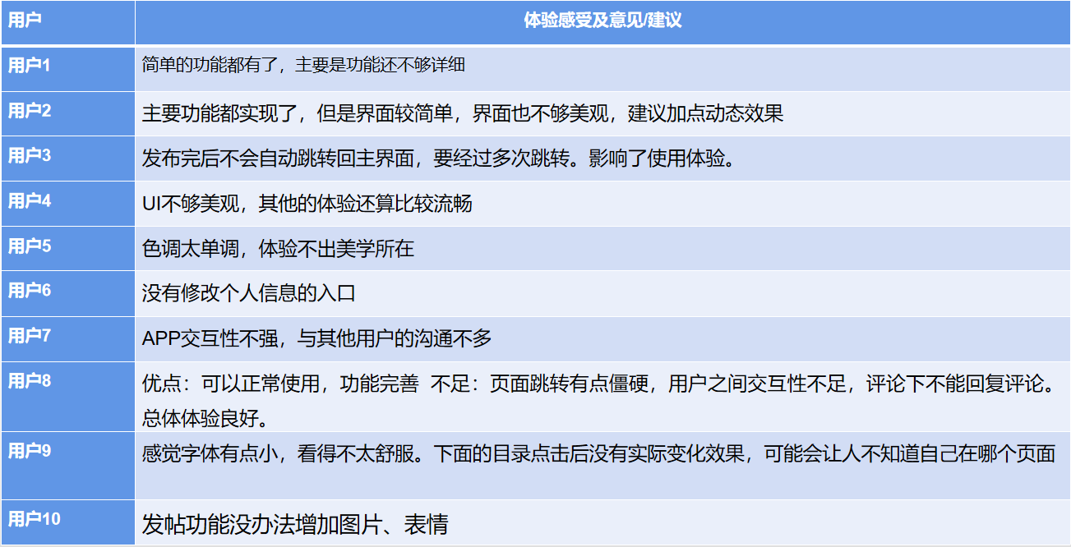

**五．已完成的改进和存在的问题**

存在的问题：

1.界面不够美观

2.动态效果比较少

3.发帖没办法增加图片

4.个人信息不能修改

5.不能对帖子的评论进行回复

改进效果：

1.提高界面美观度，优化界面

2.增加部分动态效果

3.后期更新发帖增加图片的功能

4.优化发帖评论的流畅性

5.优化发帖后回到发帖内容的界面

6. 部分的分界面增加返回主界面的按钮